|  |  |
| --- | --- |
|  | Phong Thủy Tài Vận  Địa chỉ: 99 Quán Nam, Hải Phòng  Hotline: [088.6688.656](tel:+84886688656) | Web: [phongthuytaivan.vn](https://phongthuytaivan.vn/) |

## Thông tin Đương số

|  |  |  |
| --- | --- | --- |
| Họ và tên: |  | **Nguyễn Văn A (Nam)** |
|  |  |  |
| Ngày giờ sinh: |  | **Giờ Ngọ, ngày 12/08/Đinh Sửu (Âm lịch)** |
|  |  |  |
| Email / SĐT: |  | **0652455478** |

## Lá số năm 2019

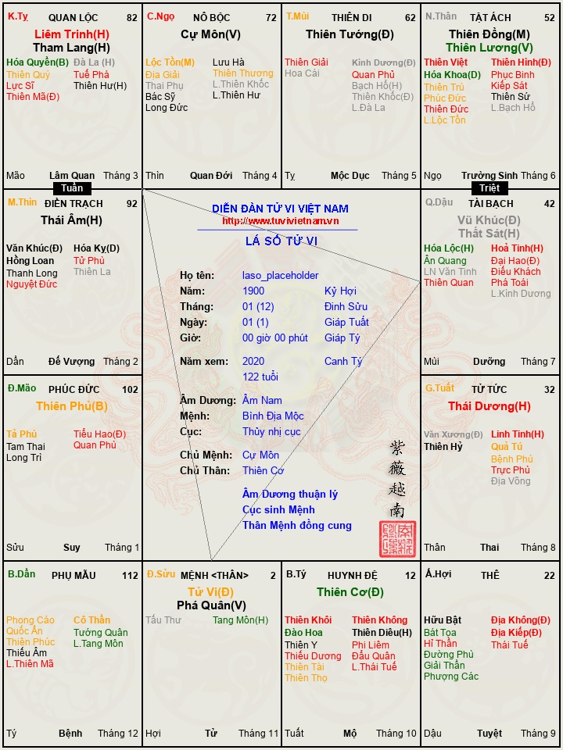

## Các phần luận giải chính

Đương số tuổi Ngọ ※

## Trả lời câu hỏi

# 1. Hỏi năm nay làm ăn được không?

Năm nay làm ăn tốt

# 2. Gia đình sức khoẻ tốt không?

Năm nay làm ăn tốt